**9-мм Пистолет Самозарядный Специальный ПСС-2**

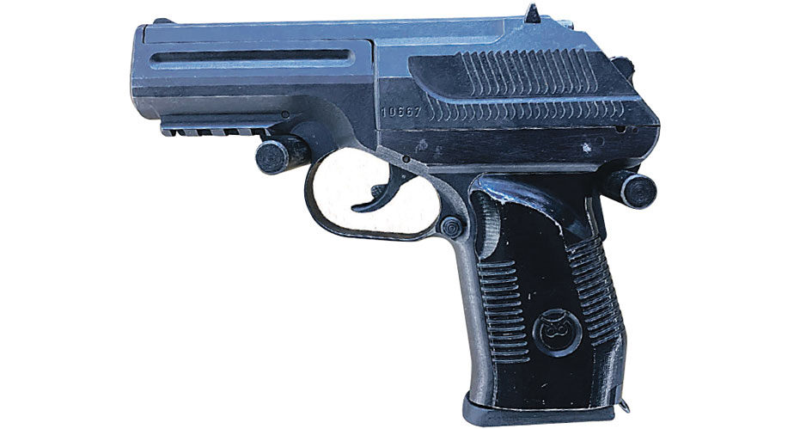

*Рисунок 1 – ПСС-2 вид слева*

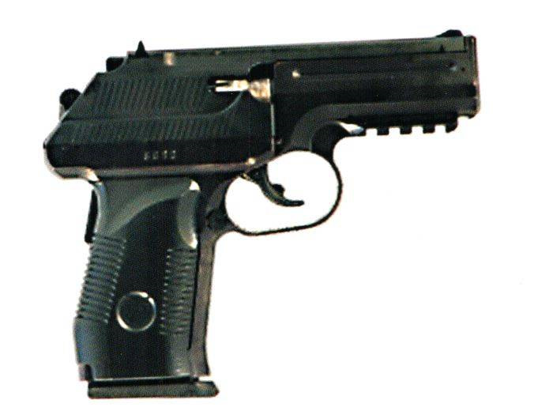

*Рисунок 2 – ПСС-2 вид справа*

ПСС-2 разработан в ЦНИИточмаш и является модернизацией пистолета ПСС «Вул». Пистолет предназначен для вооружения специальных подразделений МВД и ФСБ РФ. У ПСС-2 есть существенный минус: пистолет может использовать только разработанный для него специальный патрон 7,62×43, однако в 2011 году пистолет всё равно был принят на вооружение.

|  |  |
| --- | --- |
| ТТХ | |
| Патрон | 7,62×43 |
| Ёмкость магазина | 6 патрон |
| Прицельная дальность | 50 м |
| Начальная скорость пули | 300 м/с |
| Масса с магазином без патронов | 1 кг |
| Общая длина | 195 мм |
| Тип автоматики | Свободный затвор |